昆八中 2022-2023 学年度上学期期中考

平行高一数学试卷答案

**一、单选题**

1．【答案】D 2．【答案】B 3．【答案】A 4．【答案】C

5．【答案】B 6．【答案】B 7．【答案】D 8．【答案】D

**二、多选题**

9．【答案】BC 10．【答案】ACD 11．【答案】BCD

12．【答案】BCD

【详解】因为定义在R上的函数满足*，*即*，*

故函数是奇函数，故A错误；

因为*，*故*，*而，

所以，即的图象关于对称，

则*x*=2是函数的对称轴，故C正确；

因为，所以，

故12是函数的周期；

对任意的，当时，都有，

即，

故时，单调递减，又因为为奇函数，所以时，单调递减，

又因为的图象关于对称，故时，单调递增，

因为12是函数的周期，故函数在 单调性与时的单调性相同，

故函数在上单调递增，故B正确，

作出函数的大致图象如图示：

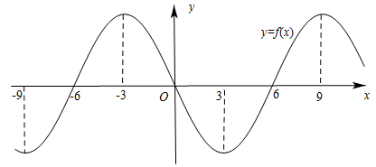

结合图象可得知12是函数的最小正周期，D正确；

故选：BCD

**三、填空题**

13．【答案】. 14．【答案】2 15．【答案】8

16．【答案】

【详解】解：由，得，

即，

，，

则，

，则，即．

故答案为：

1. **解答题**
2. 【答案】(1)

(2)52

（1）

原式=；…………………………5分

（2）

原式．…………10分（结果不对可酌情给步骤分）

18．【答案】(1)；

(2)若选①；若选②．

（1）

当时，集合，

又，

所以；……………………………………………………6分

（2）

选①，

由，得，………………………………………………………7分

当时，，得，此时，符合题意；……………8分

当时，得，解得，………………………………11分

综上，实数*a*的取值范围是；……………………………………………12分

若选②，

由，得，…………………………………………………………8分

则，

解得，…………………………………………………………………………11分

实数*a*的取值范围是．………………………………………………………12分

19．【答案】(1)或

(2)图象见解析，

（1）

当时，，不合题意，应舍去…………………………………1分

当时，

解得或（舍）………………………………………………3分

当时，，则…………………………………………5分

综上，或…………………………………………………………6分

（2）

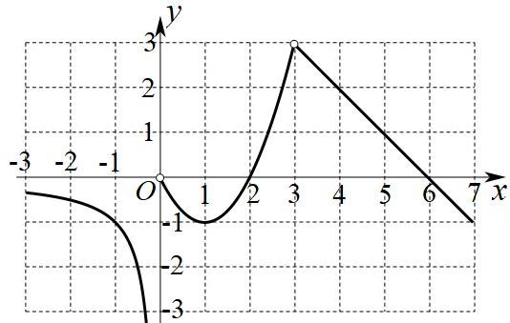……………9分（空心没标注扣1分）

单调递减区间为……………12分（区间之间用∪连接扣1分）

20．【答案】(1)

(2)当该企业年产量为105千件时，所获得利润最大，最大利润是1000万元

（1）

当时，；……2分

当时，.…4分

所以……………………………………………6分

（2）

当时，.

当时，取得最大值，且最大值为950.……………………………………8分

当时，当且仅当时，等号成立.………………………………………………………………11分

因为，所以当该企业年产量为105千件时，所获得利润最大，最大利润是1000万元.……………………………………………………………………………………12分

21．【答案】(1)

(2)增函数，证明见解析

(3)

(1)

解：因为函数为奇函数，且，

则，由，则，

所以，对任意的恒成立，所以，，可得.…2分

(2)

证明：由（1）可知，函数在上为增函数，证明如下：……3分

任取、且，则，

所以，

，

所以，，故函数在上为增函数.………………………………7分

(3)

解：由可得，

所以，，即对任意的恒成立.…………………9分

当时，则有，合乎题意；…………………………………………………10分

当时，则有，解得.…………………………………11分

综上所述，实数的取值范围是.………………………………………………12分

22．【答案】(1)，理由见解析

(2)3

(3)当时，解集为，当时，解集为，当时，解集为，当时，解集为，当时，解集为

(1)

理由如下：

函数的定义域为*R*，关于原点对称

令得：，解得：……………………………………2分

令得：

所以对任意恒成立

所以为奇函数……………………………………………………………………4分

(2)

任取，，且

则

因为当时，

所以，即

由第一问知，为奇函数

所以，则，即

所以在上单调递增，…………………………………………………………6分

所以在区间的最大值为

因为，为奇函数所以

令得：

令，得：，即…………………8分

(3)

因为

所以

由（1）可知，为奇函数，由（2）知，

所以

即

所以

由（2）可知，在上单调递增

所以………………………………………………………………9分

整理得：，即

当时，，解得：

当时，，解集为

当时，，解集为

当时，，解集为

当时，，解集为…………………………………………………11分

综上：当时，解集为，当时，解集为，当时，解集为，当时，解集为，当时，解集为………………12分